Immersion Heaters
Погружной подогреватель в резервуар

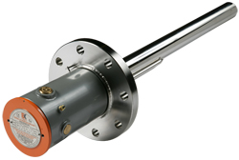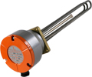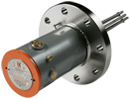

Oil (tanks) Нагрев нефти/нефтепродуктов
KW Load
Мощность, кВт
Voltage
Напряжение, В
Tank Dimensions
Размеры резервуара
Fixing (BSP or Flanged)
Размер фланца
Max Immersion Length
Максимально допустимая длина нагревательного пучка внутри резервуара
Viscosity & type of oil
Вязкость
Start Up Temperature
Температура в начале, при запуске
Max Process Temperature
Макс температура процесса
Process Design Temperature
Расчетная температура процесса
Safe or Hazardous Area
Безопасная или Опасная зона? Класс, Зона?
Max Working Pressure
Макс рабочее давление
Removable Type
Нагревательные элементы съемные?
If load unknown:
Если мощность неизвестна, то
Process Start Temperature
Начальная температура процесса
Process Finish Temperature
Конечная температура процесса
Heat up Time
Необходимое время разогрева

Water / Нагрев воды
KW Load
Мощность, кВт
Voltage
Напряжение, В
Tank Dimensions
Размеры резервуара
Fixing (BSP or Flanged)
Размер фланца
Max Immersion Length
Максимально допустимая длина нагревательного пучка внутри резервуара
Safe or Hazardous Area
Безопасная или Опасная зона? Класс, Зона?
Process Start Up Temperature
Температура в начале, при запуске
Max Process Temperature
Макс температура процесса
Process Design Temperature
Расчетная температура процесса

